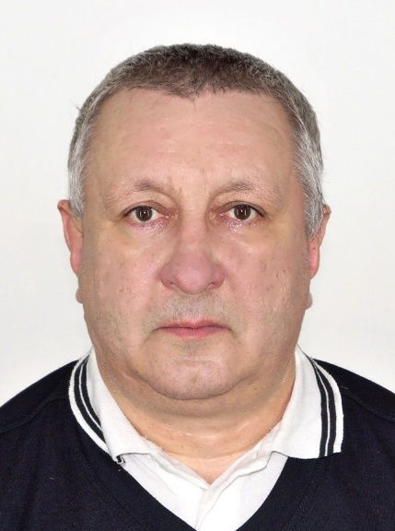

ПРЕДВЫБОРНАЯ ПРОГРАММА КАНДИДАТА
В ДЕПУТАТЫ БЕШЕНКОВИЧСКОГО
РАЙОННОГО СОВЕТА ДЕПУТАТОВ
ПО УРИЦКОМУ ИЗБИРАТЕЛЬНОМ
ОКРУГУ № 9
ЦЕПОТО ЮРИЯ ВИКТОРОВИЧА
Родился 27 сентября 1969 года в городском поселке Бешенковичи Витебской области.
Образование высшее. В 1997 г. окончил учреждение образования «Минский радиотехнический институт».
Трудовую деятельность начал в 1992 г. в Бешенковичском районном отделе культуры.
2002 - 2005 гг. – первый секретарь РК ОО «БРСМ» г.п.Бешенковичи.
2006 - 2010 гг. – инженер по охране труда Автопарка №21 г.п.Бешенковичи.
2010 - 2018 гг. – дежурный по залу специализированного спортивного учреждения «Бешенковичская детско-юношеская спортивная школа».
С 2018 г. работаю в УКП ЖКХ «Бешенковичский коммунальник» в должности инженера по охране труда.
Являюсь членом партии «Белая Русь».
Разведен. Имею дочь.
Проживаю в г.п.Бешенковичи.
Уважаемые избиратели!
В случае избрания меня депутатом Бешенковичского районного Совета депутатов во взаимодействии с избирателями округа усилия моей деятельности будут направлены на:
- решение социально-бытовых проблем жителей избирательного округа совместно с властями округа;
- укрепление семейных ценностей и здорового образа жизни;
- проведение целенаправленной государственной политики в строительстве жилья, организации досуга;
- принятие решений по повышению качества жизни избирателей округа;
- всестороннюю защиту интересов избирателей, оказания им всесторонней помощи в рамках закона.

БЛАГОДАРЮ ЗА ПОДДЕРЖКУ!

С уважением, Юрий Цепото

